Муниципальное казенное дошкольное образовательное учреждение –детский сад комбинированного вида № 3

Барабинского района Новосибирской области

***СЦЕНАРИЙ***

***праздника***

***«КАФЕ ДЛЯ МАМЫ»***

подготовила: музыкальный руководитель

высшей квалификационной категории

Захарова Т.А.

2020

**Цель:**создание положительного эмоционального настроя в преддверии празднования международного женского дня.

**Задачи:**продолжить знакомство с традицией празднования Международного женского дня в России; совершенствовать навыки публичного выступления у детей; воспитывать чувство любви и уважения к близким и родным людям - мамам, бабушкам.

*В зале расставлены столы, на них вазы, сок, печенье, веселое меню*

***В зал входят гости, рассматривают выставку рисунков детей. Все стоят у стены с рисунками.***

**Вед1:** Среди весенних первых дней 8 **марта всех дороже!**

На всей земле, для всех людей - весна и женщина похожи!

Желаем счастья и любви, они дороже всех подарков,

И пусть сбываются мечты в чудесный день 8 **Марта!**

**Вед 2:** Мы пригласить хотим сегодня

В **кафе**«Подснежник» всех гостей.

Вы отдохните тут немного

И полюбуйтесь на детей

***Мамы садятся за столы.***

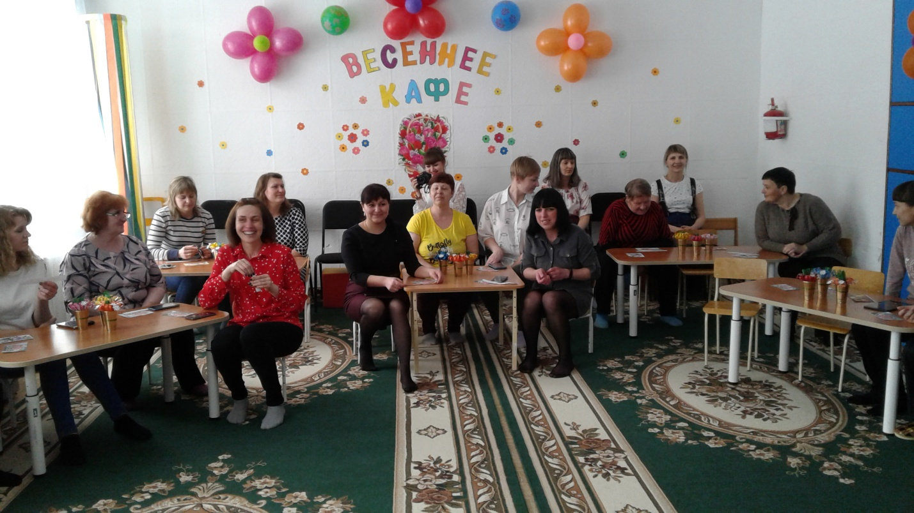

***Под музыку в зал входят дети.***

**Вед1:** Весеннее солнце в окошко нам светит,

В **кафе** пригласили родителей дети.

**Кафе** музыкальное с танцами, с песней,

В нём **праздновать праздник всегда интересней!**

**Танец с цветами**

**Вед2:** Меню необычное всех ожидает:

К салату – улыбки **кафе предлагает.**

К гарниру вам песню положат в посуду,

А танец горячий – к первому блюду.

Меню весеннее, **мамы,** возьмите.

И весело время в **кафе проведите.**

***Выходят две девочки- официантки***

**Поют песню на мотив *«Ах, Таня, Таня, Танечка»***

**1**. Ах, мамочки и бабушки

Ваш **праздник к нам пришел**.

Мы в день весенний, **праздничный**

В**кафе накроем стол.**

Ну, а пока артистов нет,

Пожалуй, мы начнем

Для вас мы с радостью сейчас

Станцуем и споем.

**Проигрыш**

**1. дев:** Не может быть!

**2. дев:** Представь себе

**Вместе**: Станцуем и споем

**2**. Мы вас попросим не грустить

На **празднике у нас**

Ведь все улыбки в этот день

Мы дарим лишь для вас.

А мы сейчас вас удивим,

Пожалуй, мы начнем

Для вас мы с радостью сейчас

Станцуем и споем.

**Проигрыш**

**1. дев:** Не может быть!

**2. дев:** Представь себе

**Вместе**: Станцуем и споем

***Уходят на места под музыку.***

**Вед 2:** А какое же **кафе без музыкантов,** певцов и танцоров?

Ну что же, артисты готовы давно,

Кто с кем выступает уже решено!

Тогда объявляем начало программы,

Для вас, наши добрые, милые **мамы!**

**Дети встали полукругом**

**1**: Вот опять наступила весна,

Снова **праздник она принесла.**

**Праздник радостный,** светлый и нежный.

**Праздник** всех дорогих наших женщин!

**2**: Чтоб сегодня вы все улыбались –

Мы дружно для вас постарались.

Поздравления наши примите,

Выступленье детей посмотрите!

**3**: Мы поздравляем мам любимых

С весенним женским днём!

Желаем много дней счастливых

И обещание даём:

**4**: Не огорчать вас очень часто

**5**: И в меру сил вам помогать.

**6**: И не перечить вам напрасно.

**7**: И вовремя ложиться спать.

**8**: Мы знаем, как вы устаёте! –

С утра до вечера – дела.

Нет равных вам в любой работе,

А дома нет без вас тепла!

**Вед 1**: Про этот **праздник много есть стихов,**

Но поздравлять сегодня вас мы не устанем.

Пусть голоса детей, сливаясь в хор,

Поздравят вас, родные наши **мамы!**

**Песня «Мамин день»**

**Садятся.**

***Выходят девочки-официантки***

**Офиц. 1**: Сегодня **праздник не простой,**

Сегодня **праздник озорной.**

Вы не думали, не знали,

А в **кафе вы к нам попали.**

***(подходят к 1-му столу)***

**Офиц. 2**: Здесь у нас просто, красиво и мило.

Здесь вам будет весело, уютно, игриво.

А вот поступил уже первый заказ:

Внимание, бабушки, это для вас!

***Официантки садятся***

**Дети встали**

1. Ближе бабушки чудесной

Нет подружки у меня!

Мне с бабулей интересно,

Не прожить нам врозь ни дня!

2. С ноутбуком на диване

Наша бабушка сидит,

И по скайпу постоянно

Очень долго говорит.

3. Мы с бабулей очень дружим.

Друг другу помогаем.

Мне она готовит ужин,

А я всё съедаю.

4. Все вы разные бабули,

Но для нас все милые!

Говорим мы вам сейчас

Вы самые любимые!

**Песня «Бабушка, почитай мне книжку»**

**Офиц. 1:**Бабушки, так что же вы еще сидите,

Скорей играть к нам выходите!

**Вед 2**: Наши ребята очень хорошо знают своих бабушек. А вот на сколько хорошо они знают своих внуков мы сейчас и проверим

Ходим кругом друг за другом.

Бабушка, ты не зевай!

И внучонка или внучку

Ты по голосу узнай!

**Вед2:** Ну вот и бабушки доказали, что могут узнать своих внуков даже с закрытыми глазами.

**Все садятся**

**Офиц. 2**: Вот снова заказы нам поступили,

За этим столом у нас танец просили.

Артисты, скорее, скорее спешите!

И танец свой мамам вы подарите!

**Танец «Кремена»**

**Офиц.1**: Внимание, готов десерт из шуток,

Печенье смеха, прибауток!

Повеселим мы вас сейчас,

Вы не соскучитесь у нас!

**Офиц. 2**: Мамочки, так что же вы сидите? Теперь играть вы выходите

**Игра «Веселая цепочка» (**2команды. Первая мама бежит боковым галопом, руки на поясе, оббегает ориентир, вторая цепляется к ней рукой, затем следующая.)

**Вед1:** А сейчас предлагаю посмотреть на обычный день обычной **мамы.**

Не бывает, чтобы мамам делать было нечего.

Потому что наши **мамы заняты до вечера.**

Ребята, давайте вспомним, какие домашние дела есть у ваших мам? Да…действительно много дел у**мамы.** Но так как сегодня у ваших мам **праздник,** предлагаю взять их обязанности на себя. Как вы думаете, справятся ваши дети с домашними делами? А вот это мы сейчас и проверим.

**Игра «Готовим, качаем, убираем» (**2-3 девочки: надеть фартук, в кастрюлю сложить овощи, размешать ложкой - варить суп, помыть пару тарелок в тазике с водой, вытереть, снять фартук, покачать "ребенка", подмести веником, вернуться к "ребенку, взять на руки)

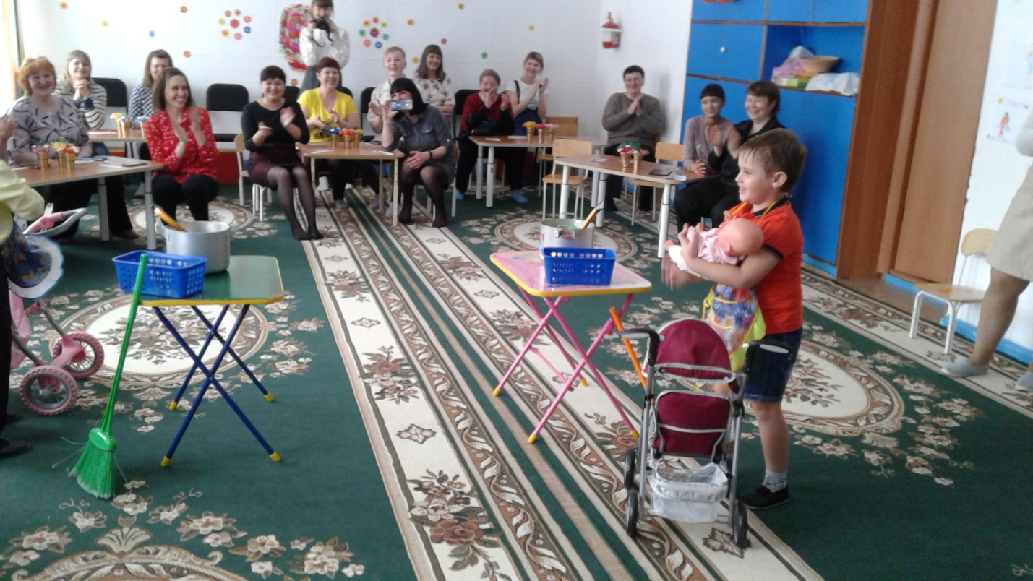

**Вед 1:** Вот какие помощники у нас выросли! Так что, **мамы** теперь свои домашние дела можете делить со своими детьми!

**Офиц. 1** : Фирменное блюдо для мам у нас,

Предлагаю сделать на него заказ.

***Дети взяли инструменты под стульчиками***

**1**. Мы в саду своем любимом

Научились петь, плясать.

А еще, как музыканты

Мы хотим для вас сыграть

**Оркестр «Веселая полька»**

**Офиц.2:** Ну, а пока мы весело играли,

Напиток за этим столом заказали!

Напиток из ласки, любви и тепла,

Приятного всем аппетита, друзья!

**Вед 2:** Мама – это не только повар и воспитатель. Мама – это ласка, нежность, тепло и забота. Мама! Самое прекрасное слово на земле! И сколько бы тебе не было лет – 5 или 50 тебе всегда нужна будет мама, её нежный взгляд. И спустя много лет, ты будешь помнить ту колыбельную, которую она пела в детстве. Ведь мама всегда связана со своим ребенком тоненькой, но очень прочной ниточкой, которая называется любовь.

**Танец с мамами**

**Вед 2 предлагает послушать стихи**

**Вед:** Что такое счастье?

Таким простым вопросом, пожалуй, задавался не один философ.

**Мамы:**

**1:** А на самом деле счастье это просто.

Начинается оно с полуметра роста.

**2:** Счастье это мягкие теплые ладошки,

**3**: За диваном фантики, на диване крошки.

**4**: Счастье это пяточки босиком по полу.

**5**: Градусник под мышкой, слезы и уколы.

**6**: Это теплый носик из-под одеяла,

**7**: Заяц на подушке, синяя пижама.

**8**: Брызги по всей ванной, пена на полу.

**9:** Кукольный театр, утренник в саду.

**10**: Что такое счастье? Проще нет ответа.

Оно есть у каждого –

**Все мамы**: Это наши дети!

**Дети встали**

**1**. Свет в окне – мы вместе, на душе светло.

Мамочка родная, как с тобой тепло!

**2**. Жизнь мне подарила мамочка моя!

**Все дети:** Больше всех на свете я люблю тебя!

**Песня Улыбка мамы**

Дети дарят мама и бабушкам свои подарки, садятся за столы с мамами.

